ỦY BAN NHÂN DÂN QUẬN 6
TRƯỜNG MN RẠNG ĐÔNG 5A

CHUYÊN ĐỀ HOẠT ĐỘNG TẠO HÌNH

Đề tài:
TẠO HÌNH TỪ VỎ HẠT

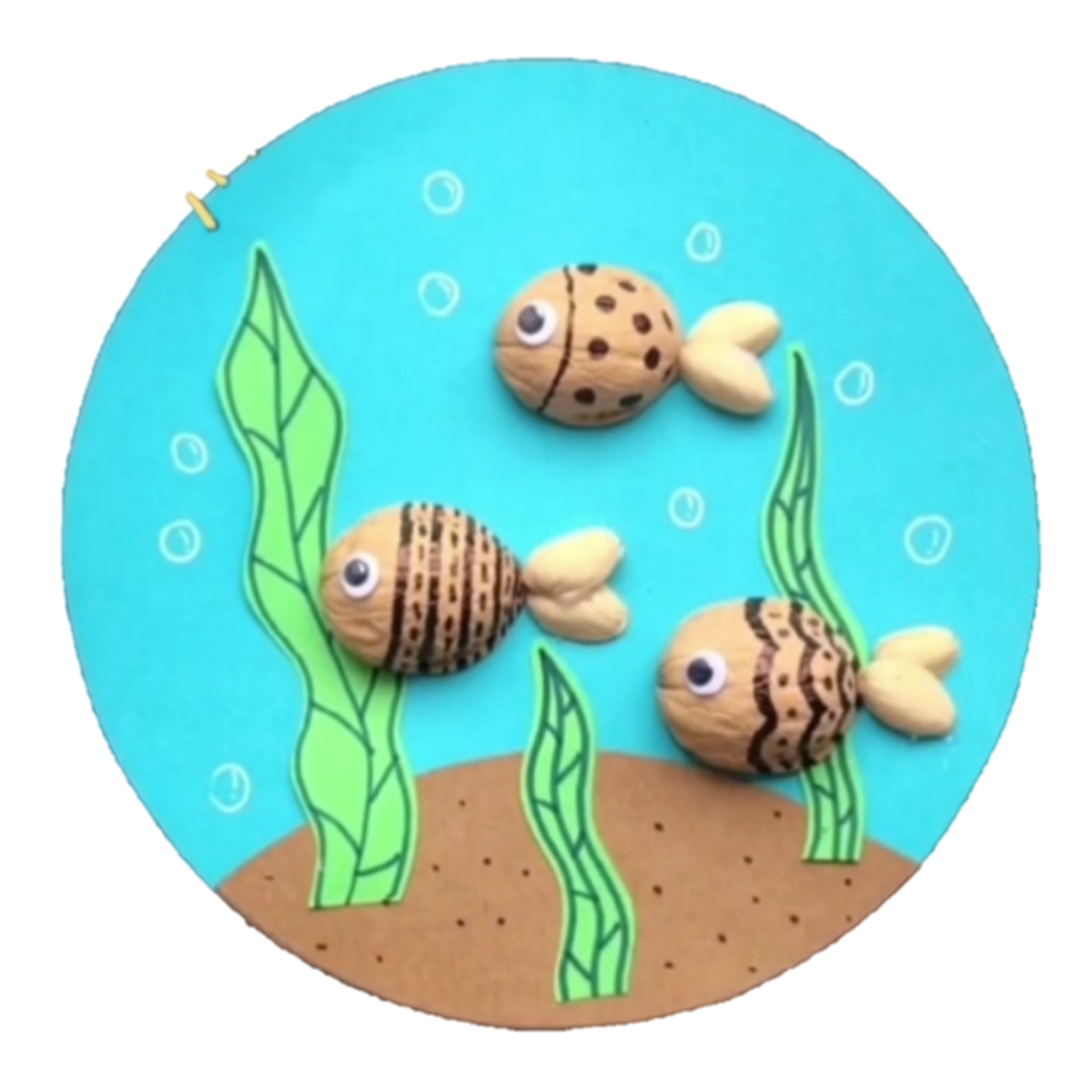

GIÁO VIÊN: PHAN THỊ LIÊN
LỚP: MẦM 1
NGÀY THỰC HIỆN: 11/01/2024

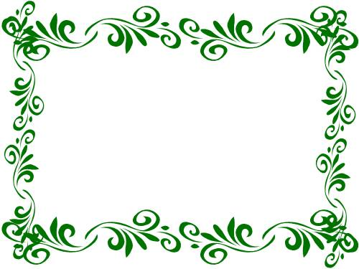
I.MỤC ĐÍCH YÊU CẦU:
- Trẻ biết sử dụng vỏ các loại hạt: vỏ hạt óc chó, vỏ hạt hướng dương, vò hạt Macka,… để tạo thành sản phẩm.
II. CHUẨN BỊ:
- Vỏ các loại hạt: Vỏ hạt Macka, vỏ hạt óc chó, vỏ hạt hướng dương…
- Hột mắt nhựa, hạt bòm bom,…
- Keo sữa, bút lông màu, khăn lau tay
- Nhạc không lời
- Gia treo sản phẩm: 15 cái
- Tranh mẫu: 5 tranh
- Khay đựng nguyên vật liệu: 5 cái
III. TIẾN HÀNH:
Hoạt động 1:
Cô và trẻ cùng chơi trò chơi “ Cá vàng bơi”
- Cho trẻ xem tranh con vật, cây, hoa,… được làm từ vỏ hạt.
+ Con có nhận xét gì về bức tranh.
+ Đố các con làm sao để làm được các con vật, cây, hoa như vậy?
+ Cô cho trẻ nói lên cách thực hiện.
Hoạt động 2:
- Trẻ về bàn thực hiện.
- Cô quan sát, động viên, khuyến khích trẻ thực hiện.
- Cô cho trẻ trưng bày sản phẩm lên giá để tranh, cô và trẻ cùng nhận xét sản phẩm của mình và của bạn.
- Kết thúc: nhận xét sản phẩm và tuyên dương trẻ.

